Министерство науки и высшего образования Российской Федерации
Федеральное государственное бюджетное
образовательное учреждение высшего образования
«Ульяновский государственный технический университет»
Кафедра «Информационные системы и технологии»

Методы и технологии интеллектуальной обработки и анализа данных
Лабораторная работа №5
«Разработка предметной онтологии в среде Protege»

Выполнил:
Студент группы ИСТмд-11
Игнатьев Д.С

Проверил:
к.т.н, доцент кафедры «ИВК»
Шишкин В.В.

г. Ульяновск
2025

Формулировка проблемы

Разработка эффективных рекомендательных систем для образовательных платформ представляет собой комплексную научную задачу, требующую систематизации знаний о методах машинного обучения, архитектурных решениях и особенностях предметной области. Классические подходы к созданию рекомендательных систем, такие как коллаборативная фильтрация, сталкиваются с проблемой разреженности данных о пользовательских предпочтениях, особенно в условиях ограниченного количества явных оценок. Платформа «Tutor Finder» для поиска репетиторов требует интеграции различных источников информации: явных откликов (рейтинги и отзывы), неявных взаимодействий (просмотры, добавление в избранное, инициация диалога) и контентных характеристик предложений (предмет, цена, описание). Субъективность оценки эффективности различных алгоритмов ранжирования, отсутствие формализованных подходов к моделированию весовых коэффициентов для различных типов пользовательских действий приводят к снижению точности рекомендаций и возникновению проблемы "холодного старта" для новых пользователей. Разработка предметной онтологии позволяет формализовать эту задачу, установить чёткие связи между компонентами рекомендательной системы, методами машинного обучения и исследовательскими проблемами, что обеспечит системный подход к проектированию гибридных алгоритмов ранжирования образовательных услуг.

Гипотеза
Разработка комплексной онтологии для предметной области «Гибридные рекомендательные системы образовательных услуг» позволит формализовать знания о проектировании алгоритмов ранжирования, установить чёткие связи между компонентами рекомендательной системы, типами пользовательских взаимодействий и методами машинного обучения, а также создать основу для систематического подхода к решению проблемы разреженности данных и холодного старта в платформе «Tutor Finder».
Онтология должна отразить ключевые особенности микросервисной архитектуры системы, механизмы сбора и анализа неявной обратной связи, а также взаимосвязь между весовыми коэффициентами пользовательских действий (просмотр, лайк, чат) и точностью рекомендаций, что позволит обеспечить повышение метрики Precision@10 на 15% по сравнению с классической коллаборативной фильтрацией.

План
1. Анализ предметной области и выявление ключевых концепций рекомендательных систем образовательных услуг
2. Определение таксономии классов и их иерархии с учетом специфики платформы Tutor Finder
3. Формализация отношений между классами через объектные свойства (генерация рекомендаций, анализ взаимодействий, ранжирование)
4. Определение характеристик классов через свойства данных (веса взаимодействий, цены предложений, метрики качества)
5. Создание экземпляров для демонстрации работы онтологии на примере реальных сценариев использования системы
6. Верификация онтологии на непротиворечивость с использованием reasoner
7. Демонстрация практической применимости через примеры SPARQL-запросов для извлечения знаний

Реализация
Эксперимент проводился в среде Protege 5.6.7 с использованием языка OWL 2 Онтология разрабатывалась для предметной области «Гибридные рекомендательные системы образовательных услуг» на базе платформы «Tutor Finder».
Первым этапом реализации стал анализ предметной области, в ходе которого были выявлены и систематизированы ключевые концепции. На основе изучения проблематики рекомендательных систем и специфики образовательных платформ были выделены основные сущности, включающие «РекомендательнаяСистема», «Пользователь», «ПредложениеРепетитора», «Взаимодействие», а также исследовательские компоненты такие как «НаучнаяПроблема», «ЦельИсследования» и «МетодИсследования». Особое внимание было уделено формализации различных типов пользовательских взаимодействий: «Просмотр», «ЧатОбщение» и неявные отклики с различными весовыми коэффициентами.
Этот этап заложил фундамент для последующего формального описания предметной области, учитывающего микросервисную архитектуру системы Tutor Finder, построенную на языке Go с использованием gRPC для межсервисного взаимодействия, PostgreSQL для хранения данных и Elasticsearch для полнотекстового поиска.
На основе выявленных концепций была построена таксономия классов и их иерархия. Ключевые понятия стали корневыми классами, в то время как более специализированные концепции были организованы в виде подклассов. Например, «РекомендательнаяСистема» была определена как подкласс «Микросервис», отражая архитектуру системы. Методы рекомендаций были категоризированы на «КоллаборативнаяФильтрация», «КонтентнаяФильтрация», «МатричнаяФакторизация» и «ГибриднаяМодель», каждый из которых является подклассом «МетодРекомендаций».
Взаимодействия пользователей были разделены на «ЯвныйОтклик» (рейтинги и отзывы) и «НеявныйОтклик» (просмотры, лайки, чаты), причём «НеявныйОтклик» был далее детализирован на «Просмотр» и «ЧатОбщение» с различными весовыми коэффициентами, отражающими степень заинтересованности пользователя. Научные проблемы были категоризированы на «ПроблемуДанных» (разреженность данных), «ПроблемуАлгоритмов» (недостаточный учёт неявной обратной связи) и «ПроблемуПерсонализации» (холодный старт).
Следующим этапом стала формализация отношений между классами через объектные свойства. Были определены следующие ключевые отношения:
- «генерируетРекомендации»: связывает РекомендательнаяСистема с ПредложениеРепетитора
- «анализирует»: связывает СистемаАнализаВзаимодействий с объектами класса Взаимодействие
- «ранжирует»: связывает СистемаРанжирования с ПредложениеРепетитора
- «производит»: связывает Пользователь с Взаимодействие
- «решаетПроблему»: связывает ЦельИсследования с НаучнаяПроблема
- «используетМетод»: связывает ДиссертационнаяРабота с МетодИсследования
- «имеетЦель»: связывает ДиссертационнаяРабота с ЦельИсследования
Для каждого объектного свойства были определены домены и области значений, обеспечивающие семантическую корректность связей. Например, свойство «генерируетРекомендации» имеет домен «РекомендательнаяСистема» и область значений «ПредложениеРепетитора», что гарантирует, что только экземпляры рекомендательной системы могут генерировать рекомендации, и результатом являются предложения репетиторов.
Характеристики классов были определены через свойства данных:
- «имеетВес» (тип: integer): для объектов класса Взаимодействие определяет весовой коэффициент (просмотр=1, лайк=3, чат=5)
- «имеетЦену» (тип: integer): для ПредложениеРепетитора указывает стоимость занятия
- «имеетПредмет» (тип: string): для ПредложениеРепетитора определяет преподаваемый предмет
- «имеетРейтинг» (тип: float): для ПредложениеРепетитора содержит средний рейтинг
- «имеетЗначениеМетрики» (тип: float): для РекомендательнаяСистема хранит значение метрики качества (например, Precision@10)
- «имеетОписание» (тип: string): для НаучнаяПроблема содержит текстовое описание проблемы
- «имеетДату» (тип: date): для ДиссертационнаяРабота указывает срок защиты
Для каждого свойства данных были строго определены домены и типы значений, что обеспечивает типобезопасность и предотвращает некорректное использование свойств.
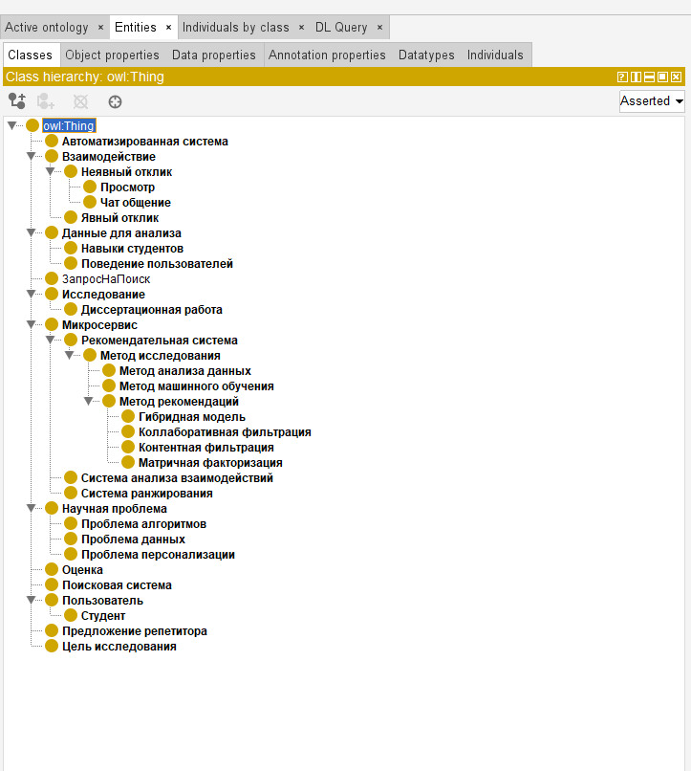
Рисунок 1. Основные классы онтологии рекомендательной системы
Для демонстрации работоспособности онтологии были созданы экземпляры классов, связанные между собой через заданные свойства. Рекомендательная система под именем «РекомендательнаяСистемаTutorFinder» была связана с конкретными предложениями репетиторов «ПредложениеМатематика1» (цена: 1500 руб.) и «ПредложениеФизика1» (цена: 2000 руб.). Система анализа взаимодействий «АнализаторВзаимодействий» была связана с конкретными действиями студента: «Просмотр1» (вес=1) и «ЧатОбщение1» (вес=5), отражающими различный уровень заинтересованности.
Были созданы экземпляры студентов «Студент1» (Алексей) и «Студент2» (Мария), производящие различные взаимодействия с предложениями. «РанжировщикПредложений» демонстрирует процесс упорядочивания предложений на основе анализа взаимодействий и применения весовых коэффициентов.
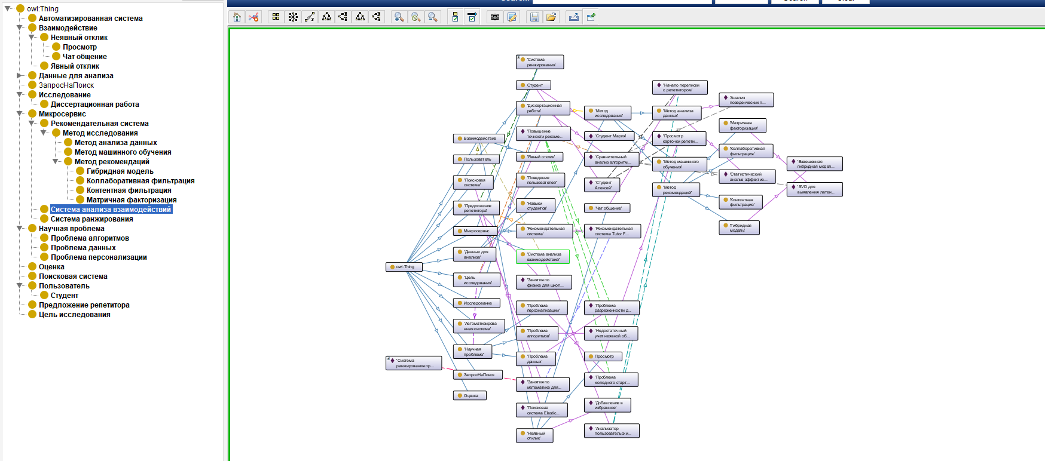
Рисунок 2. Граф онтологии

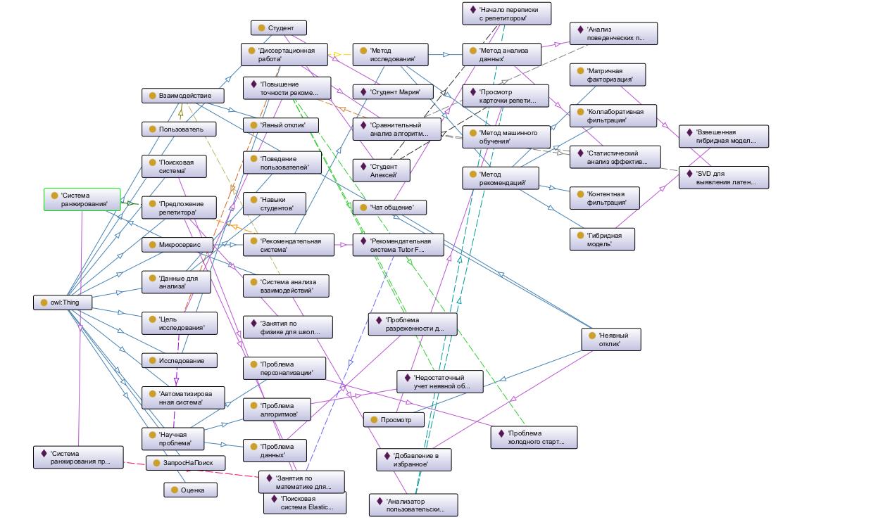
Рисунок 2.1 Граф онтологии

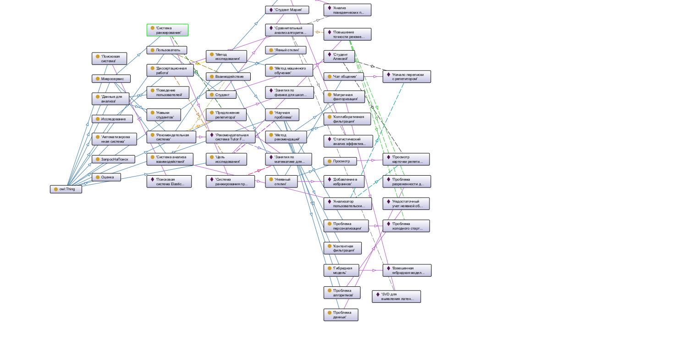
Рисунок 2.2 Граф онтологии
Важным этапом реализации стала верификация онтологии на непротиворечивость с использованием встроенного в Protege reasoner'а. Проверка с помощью HermiT не выявила логических противоречий или несовместимостей в ограничениях классов, что подтвердило корректность построенной модели и возможность её использования для логического вывода. Все определённые домены и области значений свойств оказались непротиворечивыми, а иерархия классов – логически согласованной.
Завершающим этапом стала демонстрация практической применимости онтологии через выполнение семантических запросов на языке SPARQL. Были разработаны запросы для извлечения информации о различных аспектах системы:
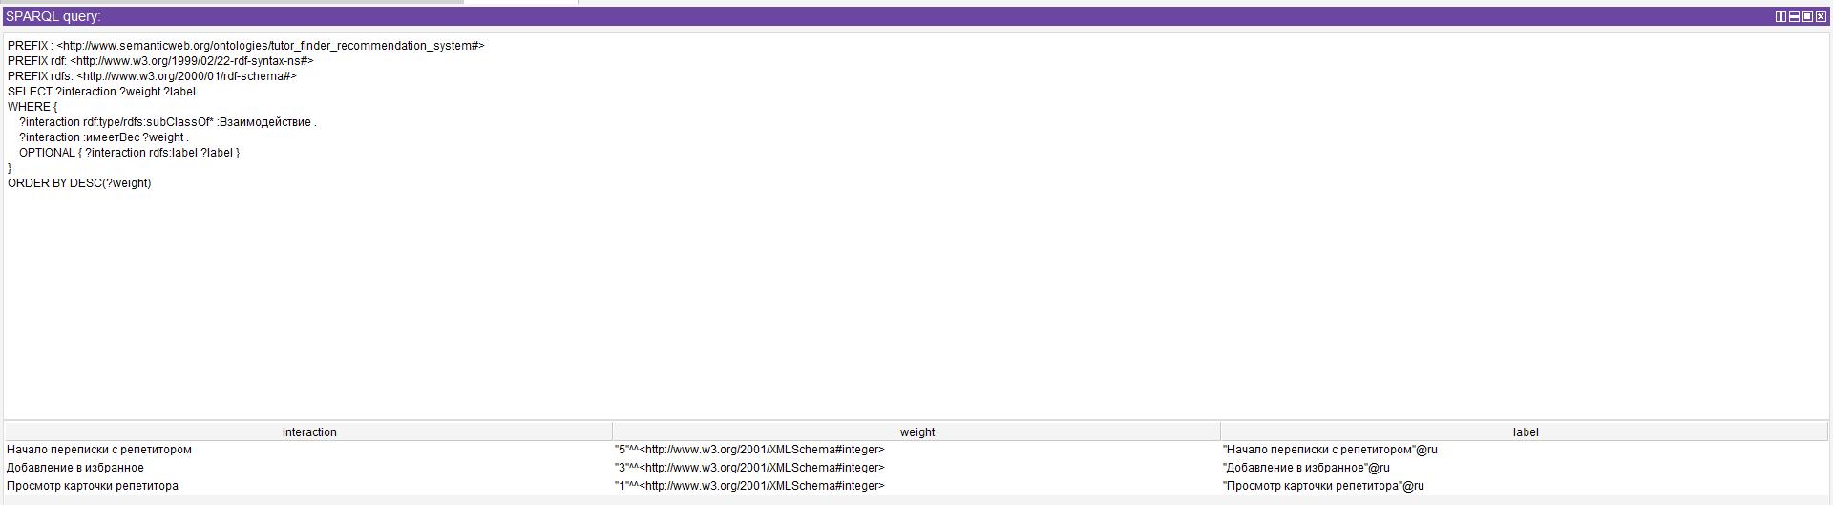
Рисунок 3. Результат запроса всех взаимодействий с весами
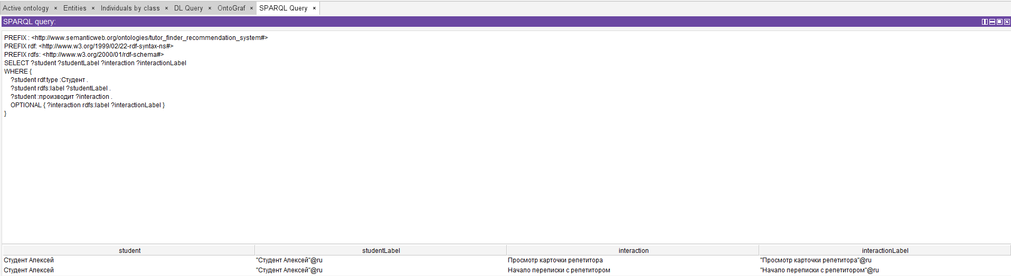
Рисунок 4. Результат запроса информации о студентах
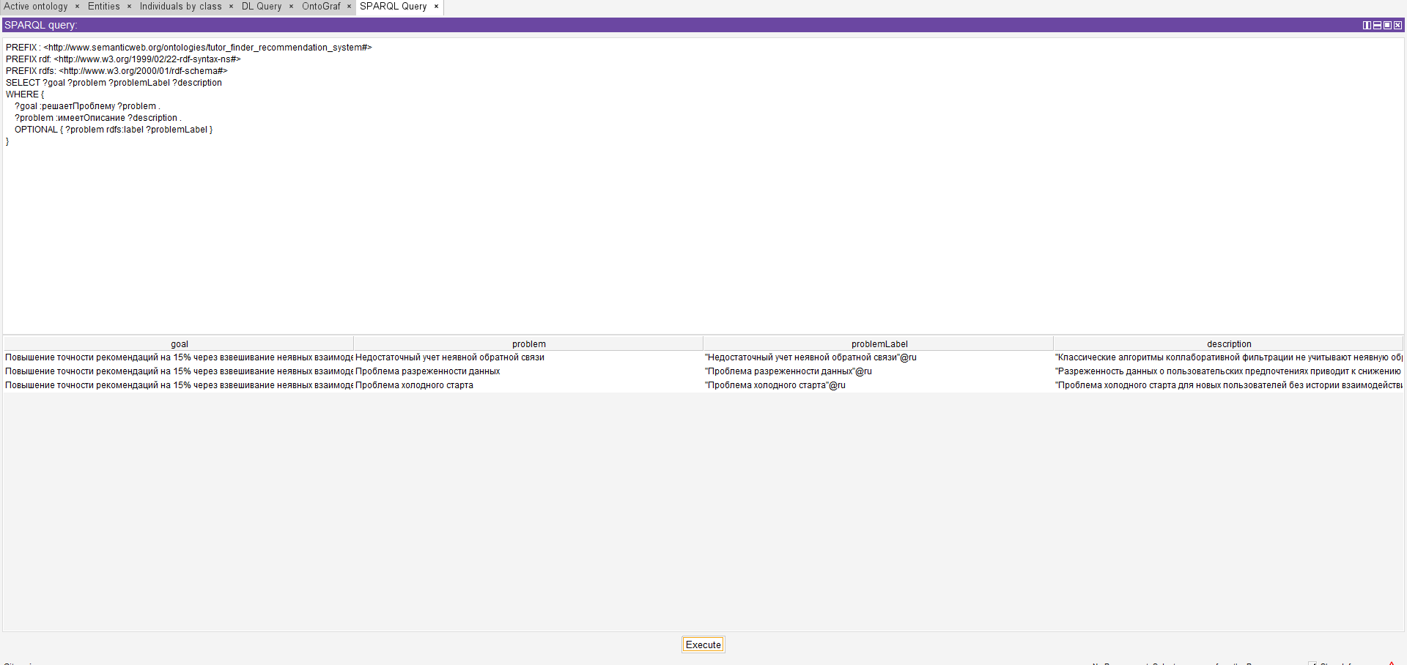
Рисунок 5. Результат запроса о решаемых проблемах
Созданная онтология может быть использована для:
- Систематизации знаний о методах ранжирования в рекомендательных системах образовательных услуг
- Проектирования новых компонентов платформы Tutor Finder с учётом формализованных связей между сущностями
- Автоматической генерации документации для микросервисной архитектуры системы
- Обучения и обмена знаниями между разработчиками рекомендательных систем
- Валидации архитектурных решений на соответствие формализованной модели предметной области
- Планирования экспериментов по оценке эффективности различных алгоритмов ранжирования.

Вывод
В ходе выполнения лабораторной работы была успешно разработана предметная онтология для области «Гибридные рекомендательные системы образовательных услуг» с использованием среды Protege. Онтология продемонстрировала свою эффективность как инструмент формализации знаний, позволив структурировать сложную предметную область и установить чёткие связи между её компонентами.
Разработанная онтология включает 39 классов, организованных в иерархическую структуру с множественным наследованием, 13 объектных свойств и 7 свойств данных, а также 20 экземпляров, демонстрирующих практическое применение модели. Онтология охватывает ключевые аспекты рекомендательных систем: методы машинного обучения (коллаборативная фильтрация, контентная фильтрация, матричная факторизация, гибридные модели), типы пользовательских взаимодействий (явные и неявные отклики с различными весовыми коэффициентами), компоненты микросервисной архитектуры (рекомендательная система, система ранжирования, система анализа взаимодействий) и научные проблемы (разреженность данных, холодный старт, учёт неявной обратной связи).
Особую ценность представляет формализация весовых коэффициентов для различных типов пользовательских действий (просмотр=1, лайк=3, чат=5), что отражает ключевую гипотезу диссертационного исследования о необходимости дифференциации значимости взаимодействий для повышения точности рекомендаций. Онтология также фиксирует целевой показатель исследования – повышение метрики Precision@10 на 15% по сравнению с классической коллаборативной фильтрацией.
Верификация онтологии с помощью reasoner HermiT подтвердила отсутствие логических противоречий и непротиворечивость всех определённых ограничений. Разработанные SPARQL-запросы продемонстрировали практическую применимость онтологии для извлечения знаний о компонентах системы, методах исследования и решаемых проблемах.

